Project 6 File System设计文档

中国科学院大学

谭成松

2017年1月18日

# 文件系统初始化设计

请至少包含以下内容

（1）请用图表示你设计的文件系统对磁盘的布局（布局上可以不考虑boot block的大小，直接从逻辑地址第0块开始），并说明各部分占用的磁盘空间大小，例如superblock，inode的元数据等

（2）你如何实现superblock的备份，是否保证了superblock副本的一致性？如何判断superblock故障，以及如何进行恢复？

（3）请列出你设计的superblock和inode数据结构，并阐明各项含义。请说明你设计的文件系统能支持的最大文件大小，最多文件数目，以及单个目录下能支持的最多文件/子目录数目。

（4）请说明你设计的文件系统block的分配策略，按需分配还是有设计其他分配策略？

(1)

size of inode struct:64

size of directory entry struct:64

file system layout:

size: 2048, inode start at: 1, inode end at: 32,each block contain 8 inodes, so there are 256 inodes in total.

bitmap start at block 33, there are 4 bitmap blocks, each block stores the info about 512 blocks, data blocks start at 37, there are 2010 data blocks.

Block 2047 is reserved for superblock verbosity.

superblock

Inodes

...

Bitmap blocks

Data

…...

Super copy

0 1 33 37 2047

(2)

对superblock所做备份在最后一块。

由于在整个文件系统的运行过程中，除了初始化以外，都不需要对superblock做修改，所以只需要在初始化时对superblock的备份做写入就能保证一致性。

如果MAGIC——NUMBER和设定值不一样则说明出了故障，需要用备份进行恢复。

由于时间原因，无法完成该项。

（3）

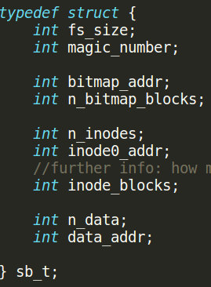

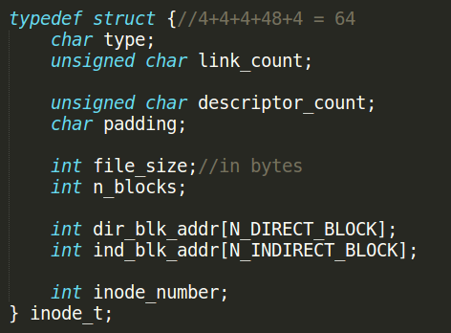

# fs_size:文件系统的块数（以512B为一块）

# 文件操作设计

请至少包含以下内容

（1）请说明fs_link和fs_unlink的操作流程

（2）在哪里记录文件内部lseek的位置？fs_lseek是否支持超出文件大小的位置移动？如果支持，请说明是否支持对超出的区域进行读写操作？

（3）请说明fs_close涉及的操作流程

（4）设计或实现过程中遇到的问题和得到的经验（如果有的话可以写下来，不是必需项）

# 目录操作设计

请至少包含以下内容

（1）如何获得当前目录？

（2）改变/查看目录路径时如何支持绝对路径和相对路径？如何支持多级目录？

（3）设计或实现过程中遇到的问题和得到的经验（如果有的话可以写下来，不是必需项）

# 关键函数功能

请列出上述各项功能设计里，你觉得关键的函数或代码块，及其作用

参考文献

1. [单击此处键入参考文献内容]